République Algérienne Démocratique et Populaire
الجمهورية الجزائرية الديمقراطية الشعبية
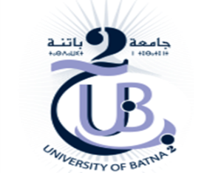
Ministère de l’Enseignement Supérieur وزارة التعـــليــم العــــالــي
et de la Recherche Scientifique والبحــــث العــــــلمي والبحــــث العــــــلمي

Université Batna -2-جــــامعة بــــــاتنة-2-
Faculté des Lettres et Langues Etrangères الأجنبــــــيةالآداب واللغـــــات كليــــــــة
Département de français قسم اللغة الفرنسية
CALENDRIER DES EXAMENSDU TROISIÈME SEMESTRE
NIVEAU : DEUXIÈME ANNÉE LMD
(Session Pour Créditaires)
Du Dimanche 06 au Mercredi 09 févr.22

JOURS | HORAIRES | MATIÈRES
Dimanche 06 févr. 22 | 12h13h | C.E.E
 | 13h-14h | GRAMMAIRE
Lundi 07 févr. 22 | 12h13h | I.LING
 | 13h-14h | ETUDE DE TEXTES
Mardi 08 févr. 22 | 12h13h | LITT.LANGUE
 | 13h-14h | C.C.L
Mercredi 09 févr. 22 | 12h13h | P.C.A
 | 13h-14h | T.Tr.Univ

SERVICE DE LA PEDAGOGIE

